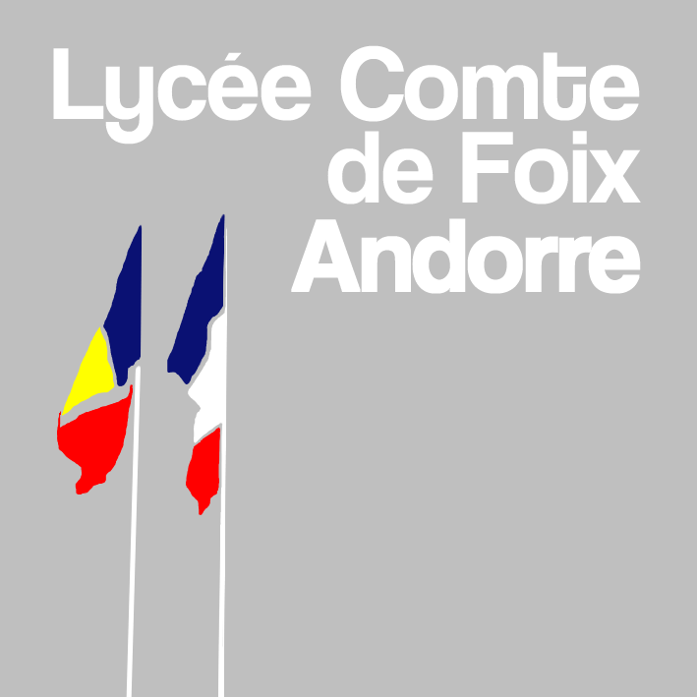 AUTORISATION SORTIE SCOLAIRE
CLASSE | 3A PVP1
DATE | Mercredi 6 Avril 2016
HEURE DEPART | 9h30 du Lycée Comte de Foix/ arrivée 10h00 au Musée du Tabac de St Julia de Loria.
HEURE RETOUR | 11h00 fin de la visite Musée du Tabac / 11h30 retour au Lycée Comte de Foix
ACCOMPAGNATEURS | M Gomez Marquez / Mme Bidon
ELEVES | CORREAS ALBA  DA SILVA MORGAN  DA SILVA YERAI  DURAN DYLAN  FERREIRA DANIEL  FERRIN BENET  GARCIA CRISTIAN  GONÇALVES CATARINA  JACOME JORDI  MILA EMMA | MOLINA KEVIN  MORGADE IAN  PEREIRA RAUL  PUBILL BRYAN  PUGA ALEJANDRO  RAGUIG LEILA  RODRIGUES DANIEL  RODRIGUEZ DENIS  XANDRI ORIOL
LIEU ET ADRESSE DU DEPLACEMENT | Musée du Tabac  C/Doctor Palau, 17, AD600 St Julià de Lòria (Principauté d’Andorre)
OBJECTIFS DE LA SORTIE | Exposition Henri Cartier Bresson.  Culture Artistique.  Pouvoir expérimenter et découvrir la photographie à travers divers ateliers éducatifs.
SOCLE COMMUN DE COMPETENCES | PALIER 3 : Compétence 1 : la maîtrise de la langue française :  - Formuler clairement un propos simple  - Développer de façon suivie un propos en public sur un sujet déterminé  - Adapter sa prise de parole à la situation de communication  - Participer à un débat, à un échange verbal  PALIER 3 : Compétence 2 : la pratique d’une langue vivante :  Comprendre les points essentiels d’un message oral (conversation, information, récit, exposé)  PALIER 3 : Compétence 4 : La maîtrise des techniques usuelles de l’information et de la communication :  - Participer à des travaux collaboratifs en connaissant les enjeux et en respectant les règles.  - Traiter une image, un son ou une vidéo  PALIER 3 : Compétence 5 : La culture humaniste :  - Avoir des connaissances et repères,relevant de la culture artistique . œuvres picturales, musicales, scéniques, architecturales ou cinématographiques du patrimoine.  - Connaître et pratiquer diverses formes d’expression à visée artistique.  - Manifester sa curiosité pour l’actualité et pour les activités culturelles ou artistiques.  - Être sensible aux enjeux esthétiques et humains d’une œuvre artistique  PALIER 3 : Compétence 6 : les compétences sociales et civiques :  Respecter les règles de la vie collective
MODE RESTAURATION | Aucun
MODE DE DEPLACEMENT | Autobus de ligne

Fait à Andorre la Vielle, le 26/02/16

Laure BIDON
DECISION DU PROVISEUR :
□ Sortie autorisée □Sortie refusée Date
Motif : Signature
Cachet

LYCEE COMTE DE FOIX 25, Prada Motxilla BP129
AD503 ANDORRE LA VIEILLE (Principauté d’Andorre)
Tél. 00 376 87 25 00 - Fax 00 376 87 25 17

